Checkliste für die Bewertung der Zweckmäßigkeit und Erforderlichkeit einer Videoüberwachung

- Besteht eine aktuelle Gefährdungslage?
- Auf welche Tatsachen, z.B. Vorkommnisse in der Vergangenheit, gründet sich diese?
  - Beschädigungen,
  - Vermüllungen,
  - Eigentumsdelikte
- Treten die Vorkommnisse wiederholt und in kurzen Abständen auf?

- Welchem Zweck soll die Videoüberwachung dienen?
  - Aufgabenerfüllung einer öffentlichen Stelle (§ 14 Abs. 1 Nr. 1 LDSG)
  - Wahrnehmung des Hausrechts (§ 14 Abs. 1 Nr. 2 LDSG)

- Wurde der Zweck, die Voraussetzungen und die Gründe der Videoüberwachung schriftlich festgelegt?
- Warum ist die Videoüberwachung geeignet, den festgelegten Zweck zu erreichen?
- Warum ist die Videoüberwachung erforderlich und warum gibt es keine milderen Mittel zur Zweckerreichung, die für das Persönlichkeitsrecht der Betroffenen weniger einschneidend sind? (§ 14 Abs. 1 LDSG)
Beispiele:
  - Verbesserte Beleuchtung
  - Verstärkte Streifenaktivität der Polizei
  - Änderung der Zugangsregelungen
  - Bauliche Maßnahmen
  - …
- Welche schutzwürdigen Interessen der Betroffenen haben Sie mit welchem Ergebnis in die Interessenabwägung einbezogen (insb. Schülerinnen und Schüler, Lehrkräfte, weiteres Schulpersonal)? (§ 14 Abs. 1 LDSG, EG 38 DSGVO)
- Welche Bereiche sollen überwacht werden?
  - öffentlich zugänglicher Raum (Eingangsbereich, Nebeneingänge, Zuwegung, Stellflächen für PKW und Fahrräder, nicht für den Schulbetrieb genutzte Bereiche)
  - Räume, deren Zugang auf einen bestimmten Personenkreis beschränkt ist (Schulhof, Schulgebäude, Lehrerzimmer, Klassenräume etc.)
- In welchem Turnus werden die Voraussetzungen geprüft und bewertet um ggf. die Überwachung zu beenden?
- Ist eine Beobachtung der Bilder auf einem Monitor ohne Aufzeichnung der Bilddaten ausreichend/möglich?
- Wenn nein, warum nicht?
- Sofern aufgezeichnet wird, wann werden die Aufnahmen gelöscht?
- Wenn das Löschen nicht innerhalb von max. 72 Stunden erfolgt, begründen Sie bitte das spätere Löschen.
- Zu welchen Zeiten erfolgt die Videoüberwachung und wer hält sich üblicherweise zu dieser Zeit im überwachten Bereich auf?
- Wenn eine Videoüberwachung rund um die Uhr erfolgt, warum halten Sie sie für erforderlich bzw. warum kann sie nicht zeitlich eingeschränkt werden, z.B. auf außerhalb der Unterrichtszeit/des Schulbetriebs, das Wochenende oder die Nachtstunden?
- Werden bestimmte Bereiche der Überwachung ausgeblendet oder verpixelt? Wenn nein, warum nicht?
- Über welche Möglichkeiten verfügt die Videoüberwachungsanlage und welche hiervon sind für die Überwachung nicht erforderlich und ggfs. zu deaktivieren?
- hinsichtlich der Ausrichtung, z.B. schwenkbar oder variabel, Dome-Kamera
- bezüglich der Funktionalität, z.B. Zoomobjektive Funkkameras, Webcam, Audiofunktion
- Wurde geprüft, ob eine Datenschutzfolgenabschätzung nach Artikel 35 DSGVO erforderlich ist?
- Wenn nein, warum ist eine Folgenabschätzung nicht erforderlich?
- Wird auf die Videoüberwachung so hingewiesen, dass der Betroffene vor Betreten des überwachten Bereichs den Umstand der Beobachtung erkennen kann? (§ 14 Abs. 2 LDSG i. V. m. Art. 13 DSGVO)
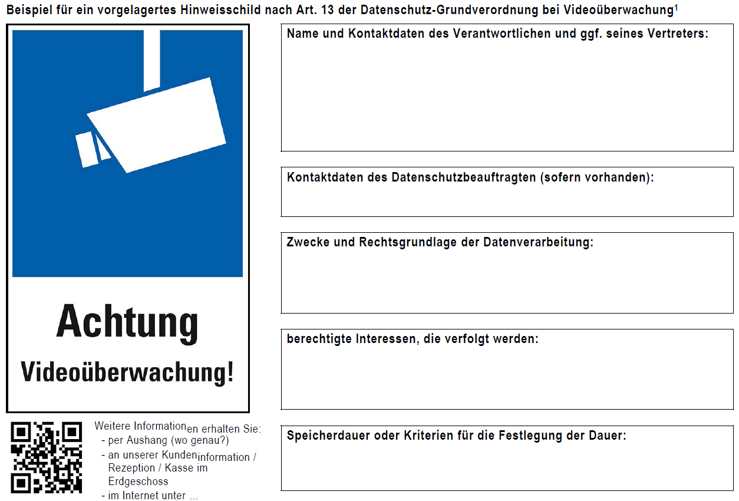 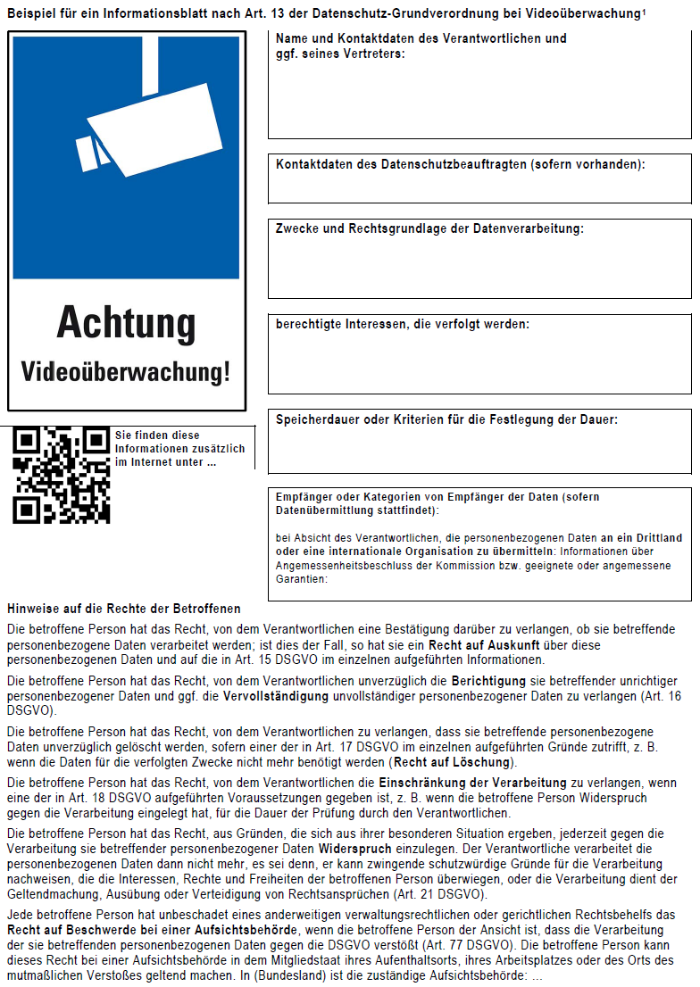
- Wird in dem Hinweis die verantwortliche Stelle mit Kontaktdaten genannt?
- Unter welchen Voraussetzungen wird Einsicht in die Aufnahmen genommen?
- Welche Personen sind zugriffsberechtigt/führen die Einsichtnahme durch?
- Wie erfolgt die Protokollierung der Einsichtnahme?
- Wurden die zugriffsberechtigten Personen auf das Datengeheimnis verpflichtet?
- Wurden die technisch-organisatorischen Maßnahmen zum Schutz der Daten nach Artikel 32 i. V. m. Artikel 25 DSGVO getroffen?
- Wurde ein Verzeichnis von Verarbeitungstätigkeiten erstellt (Artikel 30 DSGVO)
- Sind ggf. die Mitbestimmungsgremien (öPR, ggf. Schulkonferenz) zur geplanten Einführung der Videoüberwachung eingebunden worden?

